**ZEUS APARTMENTS - INSULA THASSOS**

**SKALA POTAMIA VARA 2021 – sejur individual**

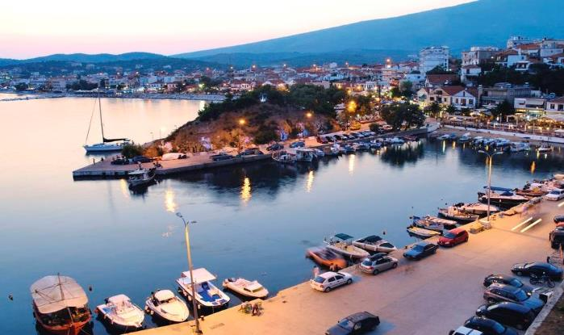

|  |  |  |
| --- | --- | --- |
| **Perioada** | **Studio**  **cu 2 paturi**  **(pentru 2adl)** | **Studio**  **cu 3 paturi**  **(pentru 2adl+1chd)** |
| **01.05-31.05.2021** | **33 euro** | **45 euro** |
| **01.06-20.06.2021** | **48 euro** | **62 euro** |
| **21.06-30.06.2021** | **55 euro** | **70 euro** |
| **01.07-15.07.2021** | **65 euro** | **80 euro** |
| **16.07-31.07.2021** | **78 euro** | **92 euro** |
| **01.08-20.08.2021** | **92 euro** | **104 euro** |
| **21.08-05.09.2021** | **78 euro** | **92 euro** |
| **06.09-15.09.2021** | **62 euro** | **74 euro** |
| **16.09-30.09.2021** | **50 euro** | **62 euro** |

**!!! Atentie: tarifele sunt de studio/noapte fara masa**

La cca 15 km de **Limenas**, capitala insulei, se afla **Skala Potamia**, o statiune foarte cautata in **insula Thassos**. Asezarea s-a dezvoltat dintr-un vechi sat pescaresc intr-un loc de vacanta foarte atragator si bine pus la punct. Accesul in statiune se face usor, exista legaturi rutiere foarte bune, un trafic regulat al autobuzelor locale, precum si posibilitatea de a inchiria masini sau motociclete.

Skala Potamia este una dintre cele mai populare statiuni de pe insula Thassos, aici gasiti plaje cu nisip fin, locuri de cazare de toate felurile, cele mai bune taverne de pe insula si foarte multe activitati.

**TIPOLOGIE CAMERE:**

* **studio 2 paturi**: 1 camera cu 1 pat dublu matrimonial

Camera are 25-30m² este dotata cu A/C, balcon, bucătărie, frigider, cana electrica de incalzit apa, TV LCD / cu ecran plat, canale prin satelit, uscător de păr, fier, dulap, baby-cot pentru copil; curatenie la fiecare 3 zile

* **studio 3 paturi**: 1 camera cu 1 pat dublu matrimonial + 1 pat de 1 persoana

Camera are 25-30m² si este dotat cu A/C, balcon, bucătărie, frigider, cana electrica de incalzit apa, TV LCD / cu ecran plat, canale prin satelit, uscător de păr, fier, dulap, baby-cot pentru copil; curatenie la fiecare 3 zile

**TARIFUL INCLUDE:**

* -cazare
* -A/C
* -frigider
* -TV
* -Wi-fi internet
* -balcon
* -gradina
* -BQ
* -parcare in fata unitatii de cazare

**TARIFUL NU INCLUDE:**

* -Asigurare medicala/storno sau Covid
* -Taxa de statiune: 0.50euro/camera/noapte
* -Cheltuieli personale

**ALTE DETALII:**

* - taxele de statiune se platesc la receptia hotelurilor/vilelor:
* **Hoteluri de 5 stele** - 4 euro pe noapte pe cameră
* **Hoteluri de 4 stele** - 3 euro pe noapte pe cameră
* **Hoteluri de 3 stele** - 1,50 euro pe noapte pe cameră
* **Hoteluri și apartamente de 1 / 2 stele** - 0,50 euro pe noapte pe cameră

**CAZARE:**

**Zeus Apartments**: situat în stațiunea Skala Potamias din Thasos, la mai puțin de 250 de metri de Golden Beach, Zeus Apartments oferă cazare cu WiFi gratuit, facilități de grătar, grădină și parcare privată gratuită.

Unitățile au podea cu gresie, bucătărie complet utilată, frigider, TV cu ecran plat cu canale prin cablu și baie privată cu duș. Fiecare unitate de cazare are patio cu vedere la grădină. Acest aparthotel are o terasă.

Plaja Vathi se află la 2,9 km de Zeus Apartments, iar plaja Porto Vathy este la 3 km.

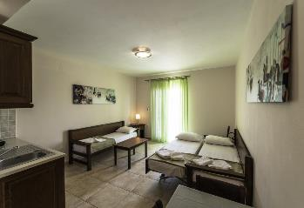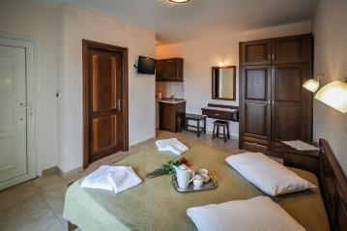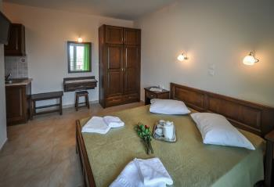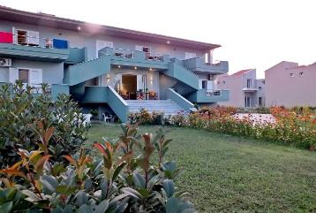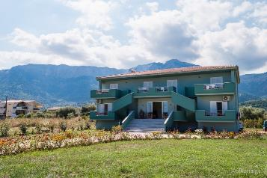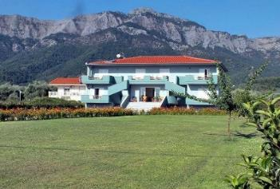**ZEUS APARTMENTS – SKALA POTAMIA (INSULA THASSOS)**

**Cod oferta: #als067**